**内蒙古农业大学计算机与信息工程学院实习日报**

|  |  |  |  |  |  |  |
| --- | --- | --- | --- | --- | --- | --- |
| **序号** | **学号** | **姓名** | **班级** | **日报日期** | **实习教师** | **备注** |
| 01 | 2021122155623 | 张渊 | 2班 | 2024.08.26 | 郑少彬 |  |

**一：今日实习总结**

今天下午开始了实习，首先电脑安装VScode

在软件VScode中打开终端，命令：

npm install -g typescript安装T

tsc -v 查看版本，确认是否安装成功

在软件VScode中创建文件helloworld.ts:

const s:string=’你好，世界！’

console.log(s)

在终端执行命令：

tsc helloworld.ts

node helloworld.js

最后终端显示‘你好，世界！’的字样。

之后就学习了解了一些基本数据类型，Boolean、number、string等，尤其是数组和元组的区别，数组是相同数据类型的数据元素，元组是不同数据类型的数据元素。还有一些运算符的讲解。还有常用的条件语句和循环语句，循环语句除了for 循环、while循环、do-while循环，还讲解了新的for…in、for…of、forEach循环。

还有Array，最实用的就是Array<string|number>，这样类型的就是其数组可以包含string和number的任意数据元素。

**二：实习内容（截图、程序等）**

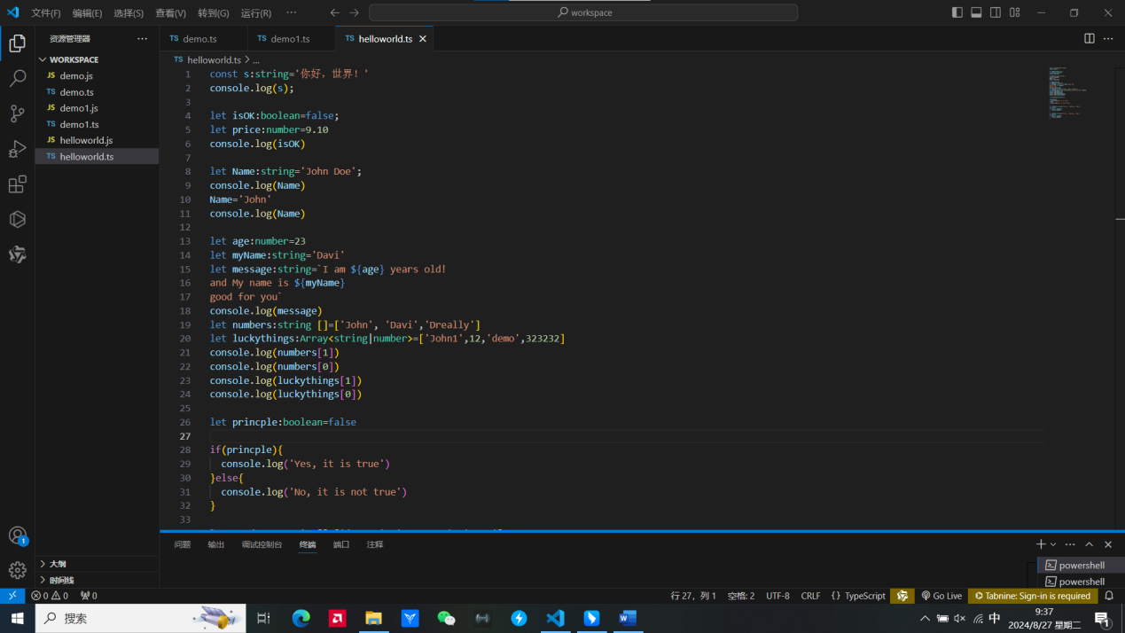

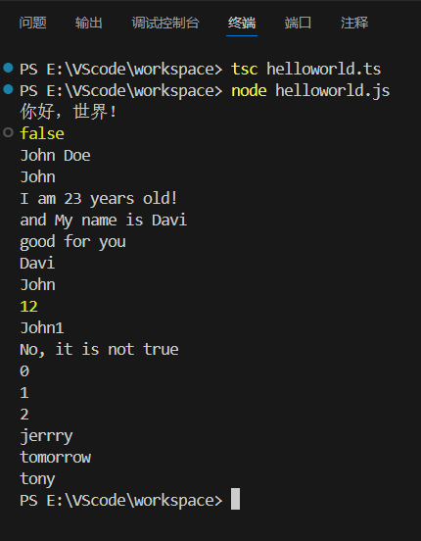

**文本

**

**三：今日收获和心得**

今天下午开始进行实习，首先安装Nodejs、Typescript、VScode，然后老师讲解了TS的基本知识，比如基础数据类型Boolean、number等等，特别注意数组和元组的区别，数组是同一数据类型组成的，元组是不同数据类型的。

以及一些运算符、条件语句和循环语句，循环语句中除了语言中常见的语句for循环、while循环、do-while循环，还讲解了for…in、for…of、forEach循环等等。

Array方法，在创建数组时，可通过使用Array<string|number>的形式进行创建，‘|‘是管道运算，这样的话，数组中的数据类型既可以是string，也可以是number。提高了数组内容的丰富性。

最后就是各种方法的学习，push()像元组后面添加元素，返回长度

**四：明日实习计划**

1. 跟随老师步伐学习和实践编程技术，并且学习了解TS基础知识
2. 积极主动，与导师和团队成员保持良好的沟通，努力学习和实践，不断提升自己的技术能力和综合素质

**内蒙古农业大学计算机与信息工程学院实习日报**

|  |  |  |  |  |  |  |
| --- | --- | --- | --- | --- | --- | --- |
| **序号** | **学号** | **姓名** | **班级** | **日报日期** | **实习教师** | **备注** |
| 01 | 2021122155623 | 张渊 | 2班 | 2024.08.27 | 郑少彬 |  |

**一：今日实习总结**

继续昨天下午的内容讲解，Map迭代、Set，其中Set既可以进行迭代，也可进行数组中重复元素去重，也可进行交集并集差集运算。

联合类型，通过管道符（|），既可以在数组中存放多个数据类型的数据元素，使得数组更具丰富性。

然后安装了Devceo Studio Next全新版本。并且安装了对应的模拟器

晚上，老师讲解了HarmonyOS一些基础知识，比如说是Button()、List()等容器组件

**二：实习内容（截图、程序等）**

**三：今日收获和心得**

今天上午，老师继续接着昨天下午的内容，将TS基础知识剩下的部分讲解完毕。包括一些联合数组，类

类的声明和其他所学语言相似，  
 class class_name{

属性

构造方法

方法

}

其中，构造方法使用关键字constructor

还包括一些访问修饰符private、public、protected

继承extends、接口interface

晚上，老师讲解了新的内容HarmonyOS的ArkTs一些基础知识，包括一些基础的容器组件Button、List、

**四：明日实习计划**

1. 跟随老师步伐学习和实践编程技术，并且学习了解ArkTs基础知识
2. 积极主动，与导师和团队成员保持良好的沟通，努力学习和实践，不断提升自己的技术能力和综合素质
3. 能够实现独立完成代码的编写能力

**内蒙古农业大学计算机与信息工程学院实习日报**

|  |  |  |  |  |  |  |
| --- | --- | --- | --- | --- | --- | --- |
| **序号** | **学号** | **姓名** | **班级** | **日报日期** | **实习教师** | **备注** |
| 01 | 2021122155623 | 张渊 | 2班 | 2024.08.28 | 郑少彬 |  |

**一：今日实习总结**

**1. 代码结构**

**组件类型**: 使用 @Component 装饰器标记的 Index 结构体。

**状态管理**: 使用 @State 装饰器管理三个状态：username、password 和 isSelect。

**2. 组件布局**

**顶层布局**: 包含一个 Column 组件，用于垂直排列子组件。

**图片**: 顶部显示一个图片，宽高为 120x120 像素。

**子组件布局**:

**第一行**: 显示标题 "智能家居"，字体大小 30。

**用户输入**: 包含用户名输入框和一个图标，宽度 88%，排列在同一行。

**密码输入**: 包含密码输入框和一个图标，宽度 88%，排列在同一行。

**操作链接**: 包含 "忘记密码" 和 "立即注册" 文本，排列在同一行。

**登录按钮**: 显示 "登录" 按钮，宽度 90%，在点击时进行用户名和密码的验证。

**3. 功能实现**

**用户名和密码输入**:用户名和密码通过 TextInput 组件接收输入。输入变化时更新对应的状态。

**按钮点击事件**:验证用户名和密码是否匹配指定的值（'admin' 和 '123456'）。

如果匹配不成功，弹出提示框显示 "用户名或密码错误"。如果未勾选隐私协议复选框，弹出提示框显示 "请勾选隐私协议"。

**隐私协议复选框**:显示复选框，并绑定 isSelect 状态。复选框状态变化时更新 isSelect 状态。

**4. 用户交互**

**输入框**: 用户可以输入用户名和密码。

**按钮点击**: 提交登录请求，弹出相应的提示框。

**隐私协议复选框**: 用户需勾选复选框以继续操作。

**5. 样式和布局**

使用了 Row 和 Column 组件来实现不同的布局需求。适当设置了组件的宽度和高度，保证界面布局合理。通过 justifyContent 和 margin 调整组件位置和间距。

使用 Color.Blue 设置了隐私协议文本的字体颜色。

**二：实习内容（截图、程序等）**

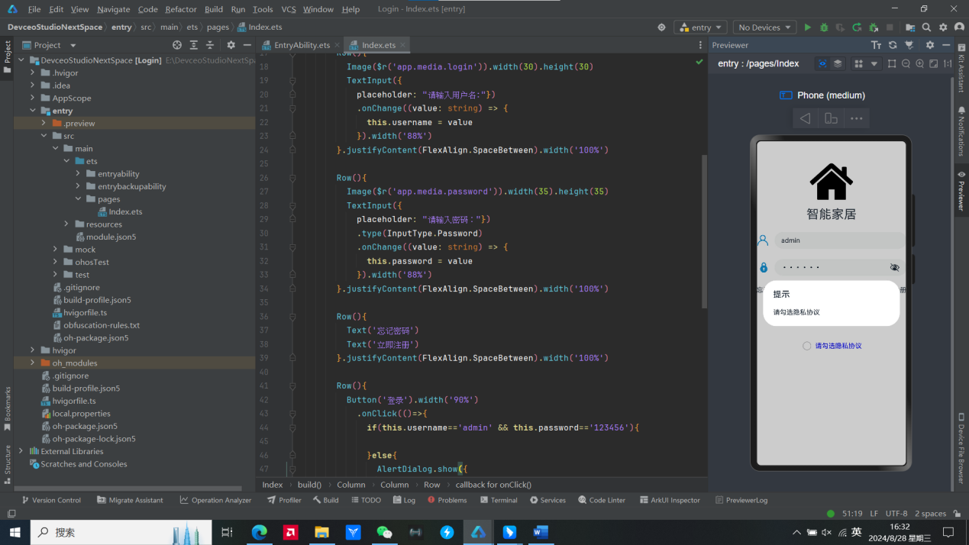

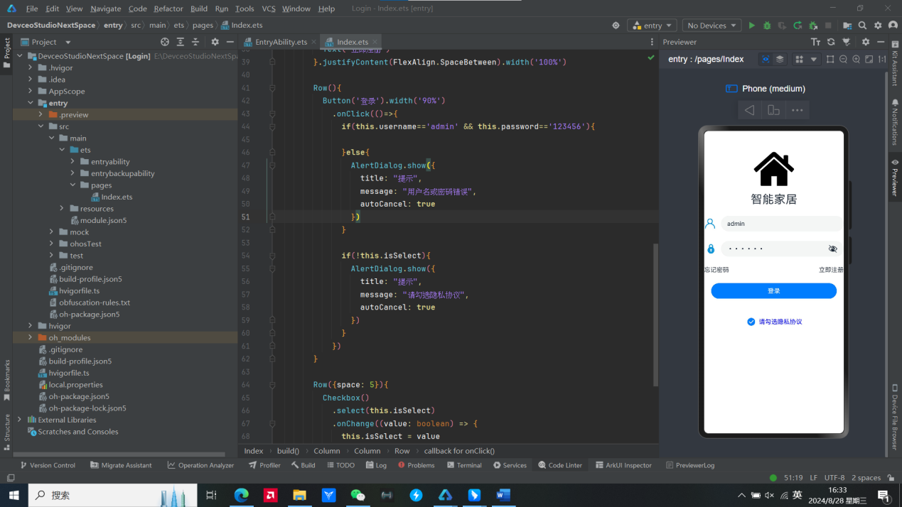

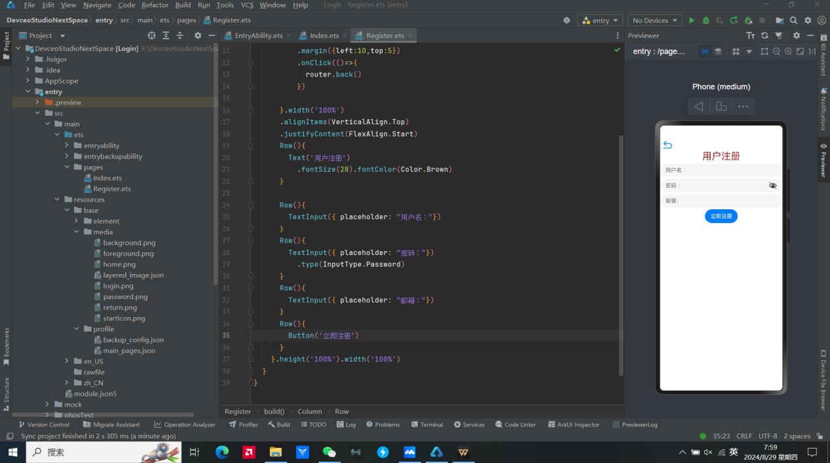

**三：今日收获和心得**

今日的心得是，细致的布局和状态管理是实现良好用户体验的关键。通过精确调整组件位置和处理用户输入，可以大大提升界面的可用性和友好性。同时，条件逻辑的应用确保了系统的健壮性和用户操作的正确性，这些都是开发高质量应用不可或缺的要素。代码实现了一个简单的登录界面，包括用户名和密码输入框、登录按钮、隐私协议复选框及相关的用户提示。通过合理的布局和状态管理，用户可以输入信息并提交，界面能根据用户的操作显示适当的提示信息。

**四：明日实习计划**

1. 跟随老师步伐学习和实践编程技术，并且学习了解ArkTs基础知识
2. 积极主动，与导师和团队成员保持良好的沟通，努力学习和实践，不断提升自己的技术能力和综合素质
3. 能够实现独立完成代码的编写能力

**内蒙古农业大学计算机与信息工程学院实习日报**

|  |  |  |  |  |  |  |
| --- | --- | --- | --- | --- | --- | --- |
| **序号** | **学号** | **姓名** | **班级** | **日报日期** | **实习教师** | **备注** |
| 01 | 2021122155623 | 张渊 | 2班 | 2024.08.29 | 郑少彬 |  |

**一：今日实习总结**

**上午，老师布置了作业1，内容包括三个实验，通过实验的练习来了解熟悉TS的基础知识。**

**第一个实验即本实验通过一个简单的用户身份验证模块，让学生了解如何使用TypeScript编写面向对象程序，掌握OOP的基本概念（封装、继承、多态），以及如何实现用户身份验证逻辑。同时，学生还需要学会如何组织代码文件、设置项目结构、配置编译选项等。**

**第二个实验即首先，创建一个新的NPM项目并安装TypeScript、TSLint和NodeJS类型声明以初始化开发环境。接着，在项目的根目录中创建一个tsconfig.json文件，用于配置TypeScript编译选项。然后，在Book.ts文件中定义一个Book类，负责管理图书信息。接下来，在BookService.ts文件中定义BookService类，实现图书的添加、删除、更新、搜索和获取所有图书等功能。之后，在App.ts文件中利用BookService类来调用这些图书管理方法。最后，通过实例化App类并调用其方法来验证系统的功能。完成以上步骤后，使用npm run build命令编译TypeScript代码，并通过npm start命令运行项目，以确保一切正常运行。**

**第三个实验即为了建立一个学生管理系统，首先需要进行环境搭建与配置。安装Node.js和npm（Node包管理器），并选择合适的文本编辑器或集成开发环境（IDE），如Visual Studio Code。接下来，创建一个新的NPM项目，并初始化项目文件，同时配置TypeScript编译选项。**

**接着，设计并实现系统的核心实体类，包括学生、课程、成绩和教师等。这些类应包含必要的属性和方法，确保每个实体类的责任明确，例如学生类负责管理学生信息，课程类负责管理课程数据。**

**为了模拟数据库操作，创建一个`DataBase`类，使用数组来存储和管理不同实体的数据。这个类应提供添加、更新、删除和查询数据的方法，从而模拟基本的数据库功能。**

**最后，根据需求分析，设计系统架构和界面流程，并编码实现系统的核心功能。这些功能包括学生信息的增删改查、成绩的录入与查询等，以确保系统能高效地管理和处理相关数据。**

**晚上，讲解了HarmonyOS的一些基础知识，即Tabs组件的使用，通过页签进行内容视图切换的容器组件，每个页签对应一个内容视图。其中可以通过barPosition参数来设置导航栏的位置，**

**二：实习内容（截图、程序等）**

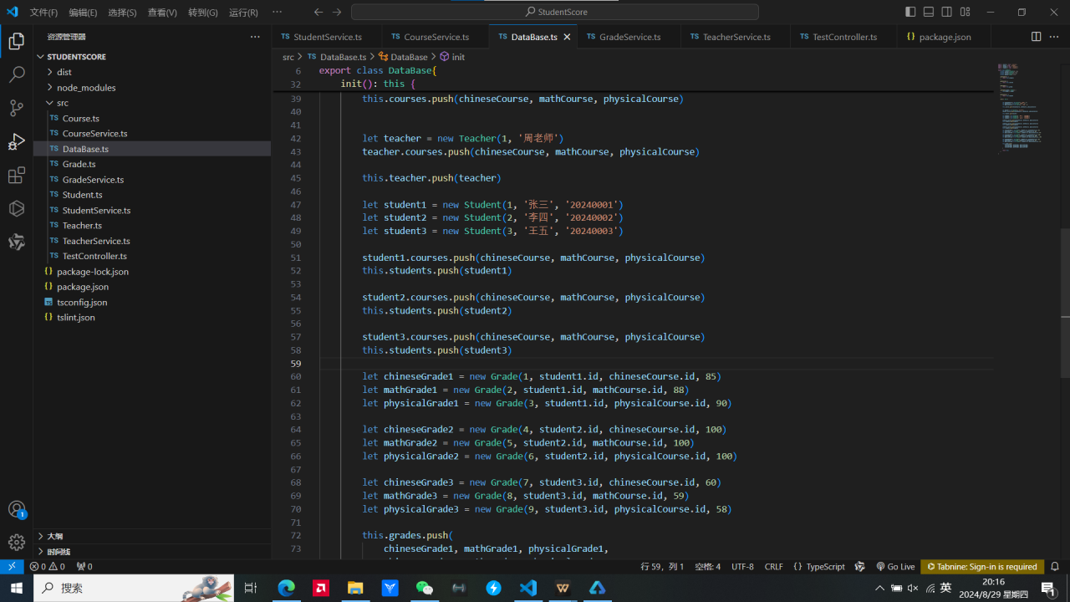

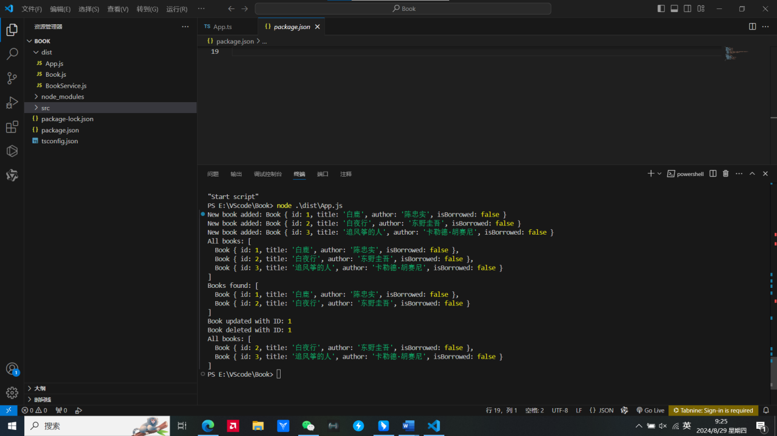

**三：今日收获和心得**

今日的心得是，细致的布局和状态管理是实现良好用户体验的关键。今天的工作集中在构建一个学生管理系统，主要涵盖了环境搭建、实体类定义、数据库模拟及系统设计与实现四个关键步骤。我们首先通过安装Node.js和npm、配置开发环境，为项目奠定了基础。接着，定义了学生、课程、成绩和教师等核心实体类，明确了每个类的责任和属性。通过实现DataBase类，我们模拟了基本的数据库操作，如增删改查，确保了数据的有效管理。最后，在需求分析和系统设计的基础上，我们实现了系统的核心功能，包括学生信息的管理和成绩处理。这一过程不仅提升了技术能力，也加深了对系统开发流程的理解。

**四：明日实习计划**

1. 跟随老师步伐学习和实践编程技术，并且学习了解ArkTs基础知识
2. 积极主动，与导师和团队成员保持良好的沟通，努力学习和实践，不断提升自己的技术能力和综合素质
3. 能够实现独立完成代码的编写能力

**内蒙古农业大学计算机与信息工程学院实习日报**

|  |  |  |  |  |  |  |
| --- | --- | --- | --- | --- | --- | --- |
| **序号** | **学号** | **姓名** | **班级** | **日报日期** | **实习教师** | **备注** |
| 01 | 2021122155623 | 张渊 | 2班 | 2024.08.30 | 郑少彬 |  |

**一：今日实习总结**

#### **下午，完成了昨天晚上的作业，Tabs组建的使用.**

#### **“首页(空状态)”页面静态数据呈现：**

#### **顶部一个Row包含一个Column和Image，使用Row布局中FlexAlign.SpaceBetween属性使其两端分布。**

#### **中间区域由一整个Column包含Image组件、两个Text组件和一个Button组件，使用Column布局使其垂直平均分布FlexAlign.SpaceEvenly。**

#### **2. “首页”页面静态数据呈现：**

#### **中间内容区域首先由条件渲染判断是否有房间数据来决定当前渲染的内容为空或房间列表。**

#### **房间列表由循环渲染生成，每一个房间展示的Stack布局一致，故可用循环渲染减少代码量、提高代码可读性。**

#### **每一个房间Column组件包含顶部一个Row（房间名称和设备数量），使用Row布局中FlexAlign.SpaceBetween属性使其两端分布。底部每一个Row组件包含一个Image组件和Text组件。**

#### **3. “场景”页面静态数据呈现：**

#### **顶部标题栏一个Row包含一个Text组件，使用Row布局使其水平垂直居中排布。**

#### **中间内容区域由循环渲染生成，每一个场景展示的Stack布局一致，故可用循环渲染减少代码量、提高代码可读性。每一个场景Stack包含一个Image组件和Text组件，文字使用定位使其脱离文档流，从而实现原型图中的效果。**

#### **4. “消息”页面静态数据呈现：**

#### **顶部tab切换栏，通过循环渲染生成“设备消息”和“系统消息”Text组件，为Text组件绑定点击事件，拿到点击的text的索引值，为点击的一项添加动态样式，从而实现tab切换栏的效果。**

#### **中间内容区域通过条件渲染判断当前tab栏选项的索引值，从而达到渲染出“设备消息”列表和“系统消息”列表。中间列表每一条消息Row展示的Row布局一致，故可用循环渲染减少代码量、提高代码可读性。**

#### **5. “我的”页面静态数据呈现：**

#### **右上角按钮通过Stack层叠组件右上角对齐，实现背景和编辑按钮效果。头像、昵称及家庭管理区域使用Column布局使其垂直居中排布。家庭管理区域中，使用divider组件实现分隔效果。下方内容区域每一个Row使用线性布局中FlexAlign.SpaceBetween使其两端分布。**

#### **6. “导航栏”自定义组件：**

#### **Tabs组件可以在一个页面内快速实现视图内容的切换，提升查找效率，精简用户单次获取到的信息量。Tabs组件的页面组成包含两个部分，分别是TabContent（内容页）和TabBar（导航页签栏）。点击TabBar时，通过controller控制类切换tab页签。Tabs的onChange事件更新选中的索引。通过点击TabBar（导航页签栏）或左右滑动触发切换页签。**

**二：实习内容（截图、程序等）**

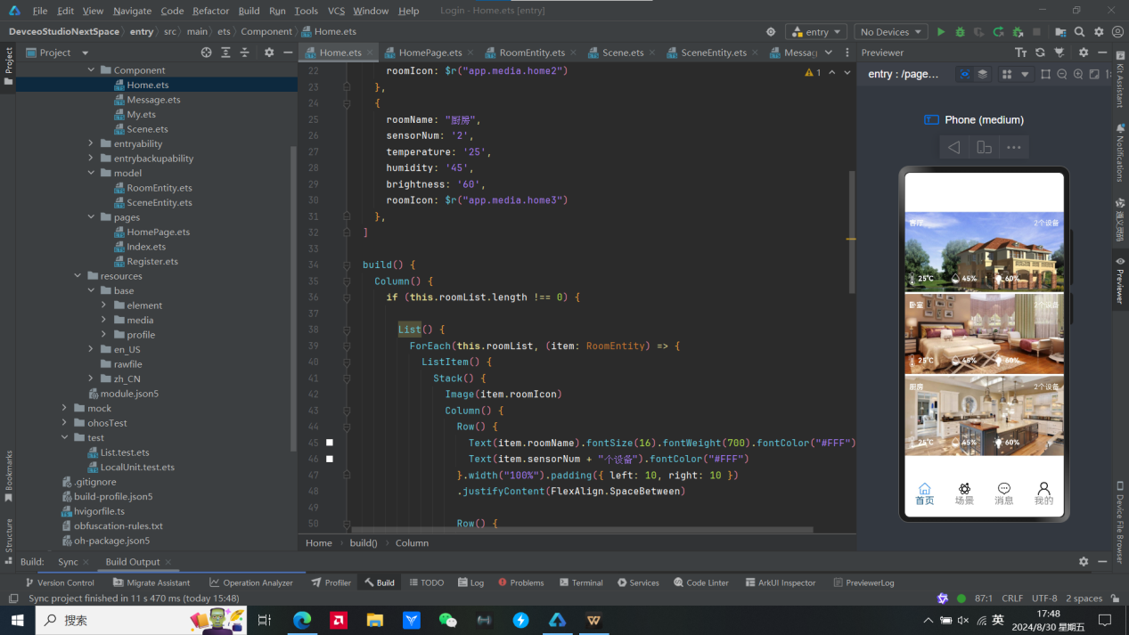

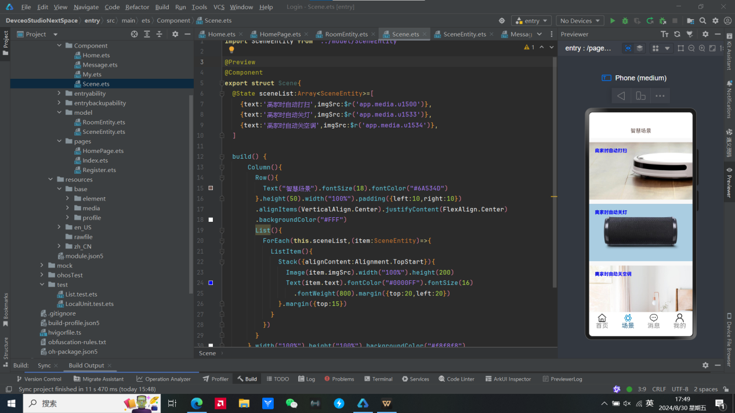

**三：今日收获和心得**

掌握HarmonyOS移动应用开发工具的使用：

学会了使用DevEco Studio进行HarmonyOS移动应用的开发，包括创建项目、编写代码、调试和发布应用。

理解了HarmonyOS的架构和组件，能够熟练运用各种UI组件如Row、Column、Text、Image、Button等进行页面布局。

.理解和掌握移动应用开发的需求分解与实现步骤拆解：

学习了如何将一个复杂的应用需求分解成多个小的功能模块，并逐步实现这些模块。

掌握了页面生命周期管理，理解了页面之间的跳转与传参机制，能够灵活地进行页面导航。

3. 掌握UI常用组件和布局技术：

熟悉了线性布局和层叠布局的使用，能够根据不同的需求选择合适的布局方式。

学会了条件渲染和循环渲染的技术，提高了代码的可读性和可维护性。

4. 深入理解事件监听操作与业务逻辑实现：

掌握了如何使用事件监听器来响应用户的各种操作，如按钮点击、滑动等。

能够实现复杂的业务逻辑，确保应用的响应性和可靠性。

5. 自定义组件的开发和使用：

学会了如何定义和使用自定义组件，提高代码复用率。

掌握了调用自定义组件的方法，增强了应用的功能扩展能力。

6. 养成良好的编程规范和逻辑思维：

通过实验培养了清晰的逻辑思维和编程思想，养成了良好的编程习惯。

理解了设计模式的重要性，能够在项目中灵活运用常见的设计模式。

7. 提升开发文档阅读能力和知识转化能力：

通过阅读和分析实验手册，提升了对开发文档的理解能力。

能够将理论知识有效地转化为实践能力，解决实际开发中的问题。

**四：明日实习计划**

1. 跟随老师步伐学习和实践编程技术，并且学习了解ArkTs基础知识
2. 积极主动，与导师和团队成员保持良好的沟通，努力学习和实践，不断提升自己的技术能力和综合素质
3. 能够实现独立完成代码的编写能力

**内蒙古农业大学计算机与信息工程学院实习日报**

|  |  |  |  |  |  |  |
| --- | --- | --- | --- | --- | --- | --- |
| **序号** | **学号** | **姓名** | **班级** | **日报日期** | **实习教师** | **备注** |
| 01 | 2021122155623 | 张渊 | 2班 | 2024.09.01 | 郑少彬 |  |

**一：今日实习总结**

**上午：  
 完成了智能家居项目的登陆验证的关键，登录按钮点击事件：当点击登录按钮时，首先检查隐私协议是否已勾选，如果没有勾选则弹出提示框。然后检查用户名和密码格式是否正确，如果格式不正确则弹出提示框。最后调用sendLoginMsg方法发送登录请求。发送登录请求：使用http模块创建一个HTTP请求，请求方式为POST，请求URL为http://1.92.113.192:8090/api/user/login，请求头设置为application/x-www-form-urlencoded，请求参数为userName=${this.userName}&password=${this.password}。请求成功时，根据返回的LoginMsg对象判断登录是否成功，如果成功则跳转到主页，否则弹出提示框。请求失败时，销毁请求对象并输出错误信息。针对AIP接口，这段代码主要涉及到的是HTTP请求部分。通过调用http.createHttp()方法创建一个HTTP请求对象，然后使用该对象的request方法发送请求。在请求方法中，需要传入请求URL、请求方法、请求头、请求参数以及请求结果处理函数。在处理函数中，可以根据请求结果进行相应的操作，如跳转页面、弹出提示框等。**

**下午：**

**完成了作业二的任务，主要是练习Grid、swiper、Column、Row等组件的使用。**

**二：实习内容（截图、程序等）**

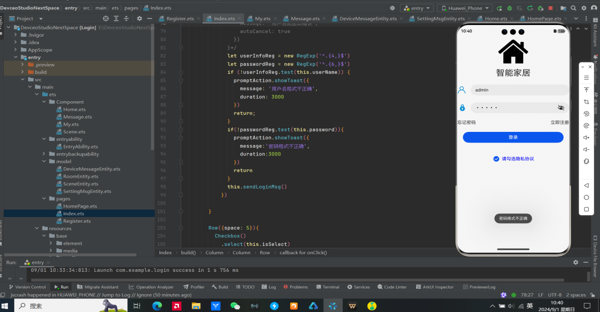

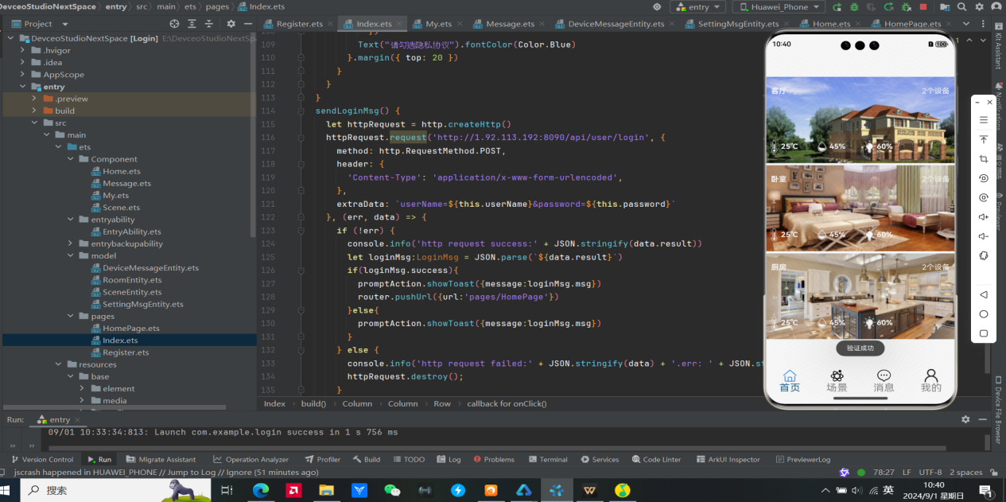

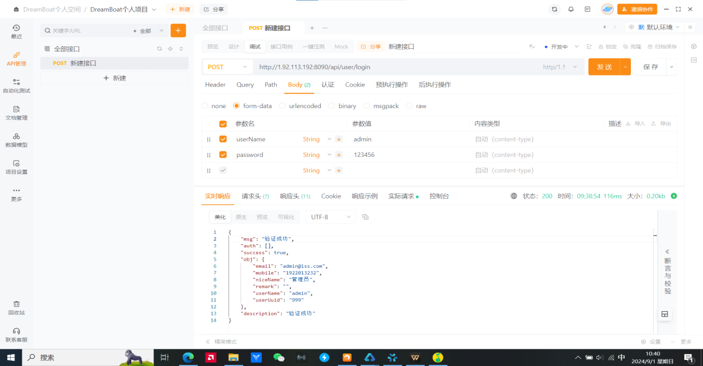

**三：今日收获和心得**

掌握HarmonyOS移动应用开发工具的使用，完善智能家居项目的开发工作

**四：明日实习计划**

1. 跟随老师步伐学习和实践编程技术，并且学习了解ArkTs基础知识
2. 积极主动，与导师和团队成员保持良好的沟通，努力学习和实践，不断提升自己的技术能力和综合素质
3. 能够实现独立完成代码的编写能力